Архитектруа вычислительных систем
Архитектура вычислительных систем — это совокупность принципов построения компьютеров, их структуры, организации работы и взаимодействия основных компонентов. Проще говоря, архитектура определяет, из каких частей состоит вычислительная система, как эти части связаны между собой и каким образом происходит обработка информации. От архитектуры напрямую зависит производительность, надёжность и эффективность работы компьютера.

Основу любой вычислительной системы составляют центральный процессор, оперативная память, устройства ввода и вывода информации, а также устройства хранения данных. Одной из самых известных является архитектура фон Неймана. Её главная особенность заключается в том, что данные и программы хранятся в одной и той же памяти, а процессор последовательно считывает и выполняет команды. Эта архитектура стала основой для большинства современных компьютеров. Однако её недостатком считается так называемое «узкое место фон Неймана» — ограниченная пропускная способность между процессором и памятью.

Альтернативой является гарвардская архитектура, в которой память для хранения программ и память для хранения данных разделены. Это позволяет одновременно считывать команды и данные, что увеличивает быстродействие системы. В современных компьютерах часто применяется модифицированная гарвардская архитектура, сочетающая элементы обеих моделей.

С развитием технологий появились более сложные архитектурные решения. Например, многоядерные процессоры позволяют выполнять несколько потоков команд параллельно. Также используются многопроцессорные системы, где несколько процессоров работают совместно, распределяя задачи между собой. Это особенно важно для серверов, суперкомпьютеров и систем, обрабатывающих большие объёмы данных.

Отдельное место занимает архитектура вычислительных систем с параллельной обработкой данных. К ним относятся кластеры, распределённые системы и суперкомпьютеры. В таких системах множество отдельных вычислительных узлов объединяются в единую сеть и работают как одно целое. Это позволяет решать сложные научные задачи, моделировать физические процессы и обрабатывать большие массивы информации.

Также важной характеристикой архитектуры является система команд процессора. Существуют архитектуры типа RISC (с сокращённым набором команд) и CISC (с расширенным набором команд). RISC-архитектура предполагает выполнение простых команд за минимальное количество тактов, что повышает эффективность, а CISC ориентирована на выполнение более сложных операций одной командой.

В настоящее время развитие архитектуры вычислительных систем направлено на увеличение производительности, снижение энергопотребления и повышение надёжности. Активно внедряются графические процессоры (GPU), нейронные ускорители и специализированные микросхемы для искусственного интеллекта.

Таким образом, архитектура вычислительных систем является основой функционирования любой компьютерной техники. От её организации зависит скорость обработки информации, возможности системы и эффективность её использования в 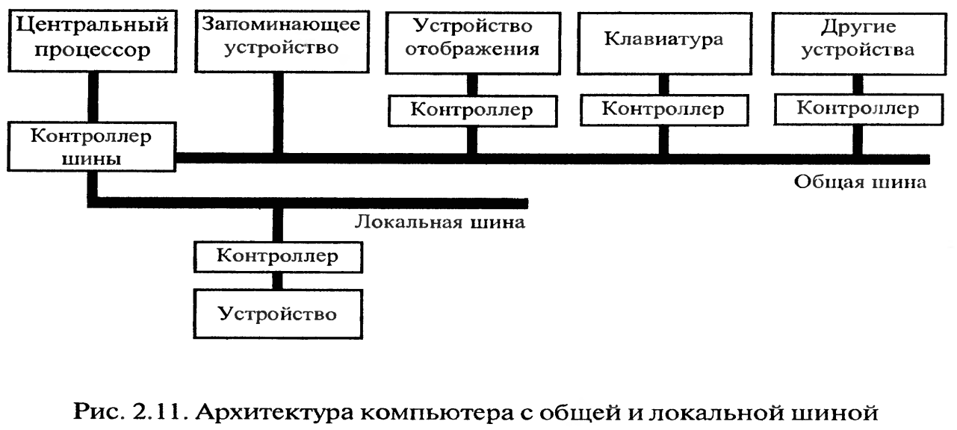различных сферах деятельности.

